**上海工程技术大学**

**研究生管理系统**

**学位业务-操作说明**

山东五思信息科技有限公司

2025年8月

版本历史

|  |  |  |  |  |  |
| --- | --- | --- | --- | --- | --- |
| 序号 | 版本 | 编写/修订说明 | 修订人 | 修订日期 | 备注 |
| 1 | V0.1 | 创建 | 刘亚楠 | 2025-08-11 |  |
| 2 |  |  |  |  |  |

**目 录**

1 签名授权 1

1.1 前置条件 1

1.2 操作步骤 1

1.2.1 我的签名 1

2 开题管理 4

2.1 前置条件 4

2.2 操作步骤 4

2.2.1 【研究生院】维护开题任务 4

2.2.2 【学生】维护开题申请 5

2.2.3 【导师、学院秘书、学院分管领导】审核开题申请 9

2.2.4 【学院秘书】维护开题秘书 10

2.2.5 【开题秘书】维护开题安排 10

2.2.6 【分委会主席】审核开题安排 13

2.2.7 【开题秘书】维护开题结果 13

2.2.8 【分委会主席】审核开题结果 14

2.2.9 【学生】申请完善开题信息 14

2.2.10 【导师】审核开题信息完善申请 16

2.2.11 【研究生院、学院秘书】查询开题安排 16

2.2.12 查询开题批次进度 16

2.3 常见问题 17

3 论文基本信息管理 17

3.1 前置条件 17

3.2 操作步骤 17

3.2.1 【研究生院】维护论文信息修改任务 17

3.2.2 【学生】维护论文信息修改申请 18

3.2.3 【导师】审核论文信息修改申请 18

3.2.4 【学院秘书】审核论文信息修改申请 19

3.2.5 查询论文信息修改申请进度 21

4 中期考核管理 22

4.1 前置条件 22

4.2 操作步骤 22

4.2.1 【研究生院】维护中期考核任务 22

4.2.2 【学生】维护中期考核申请 22

4.2.3 【导师】审核中期考核申请 24

4.2.4 【学院秘书】审核中期考核申请 24

4.2.5 【学院秘书】维护中期考核秘书 25

4.2.6 【中期考核秘书】维护中期考核安排 25

4.2.7 【分委会主席】审核中期考核安排 26

4.2.8 【中期考核秘书】维护中期考核结果 27

4.2.9 【分委会主席】审核中期考核结果 28

4.2.10 【研究生院、学院秘书】查询中期考核安排 28

4.2.11 查询中期考核批次进度 29

# 签名授权

## 前置条件

略。

## 操作步骤

如需将本人的签名授权给其他业务人员使用，则需通过本模块进行操作。

### 我的签名

功能位置：协同办公>我的签名。

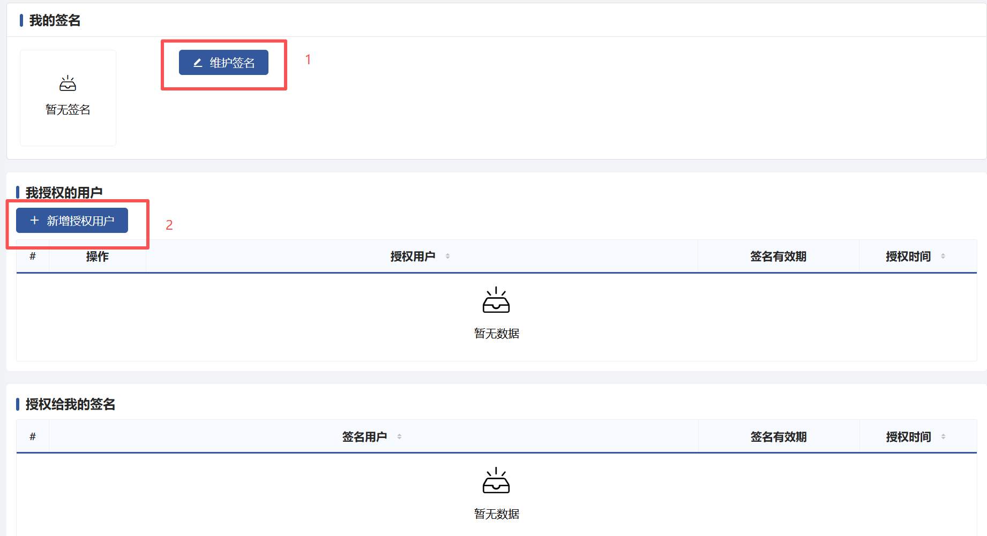

功能位置

1. 维护签名。

点击上图【维护签名】按钮，可以通过手机微信扫描二维码或上传本地签名照片完成签名。

**注意：在使用手机微信扫码签名时，需要事先将手机连接校园网WIFI或通过手机登录校园VPN。**

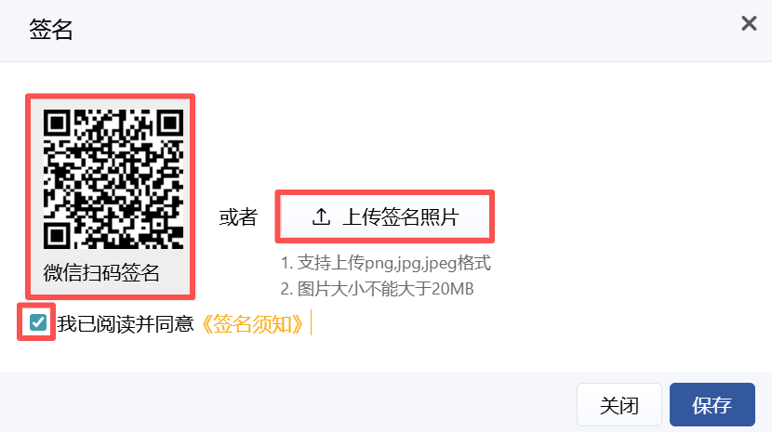

维护签名

1. 我授权的签名。

点击【新增授权用户】按钮，可以将本人的签名授权给其他人在代办业务时使用。

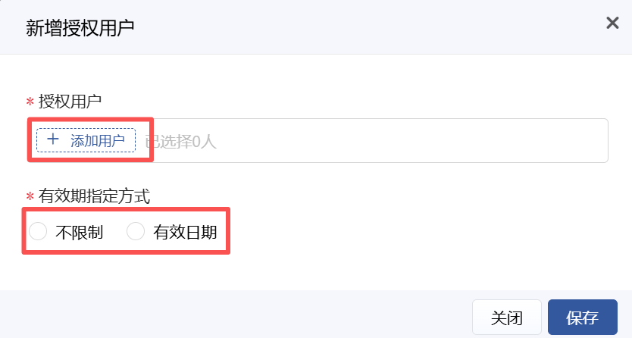

新增授权用户

1. 授权用户。点击【添加用户】按钮，在弹出的系统页面中查找被授权人。

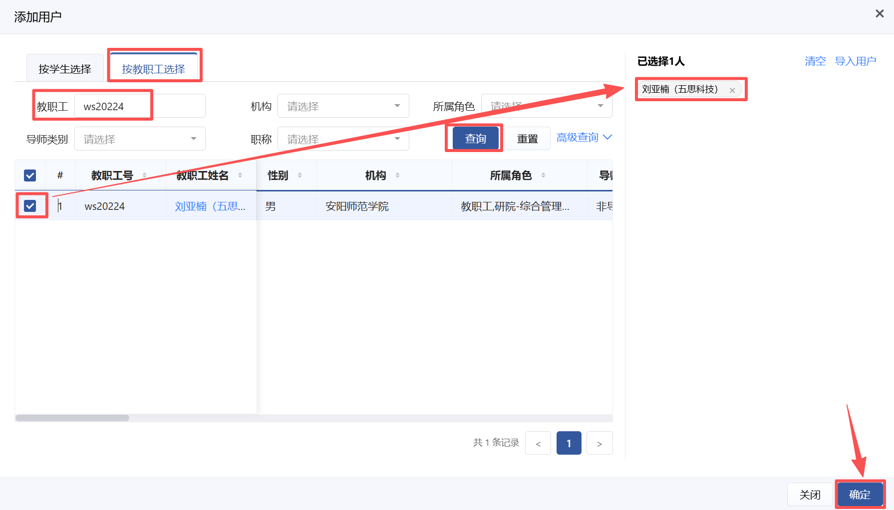

添加被授权用户

1. 有效期指定方式。选择不限制，则被授权人可永久使用本人签名（后续可通过本功能修改有效期）。选择有效日期，则可设置被授权人使用本人签名的时间期限。
2. 点击保存按钮，完成签名授权。

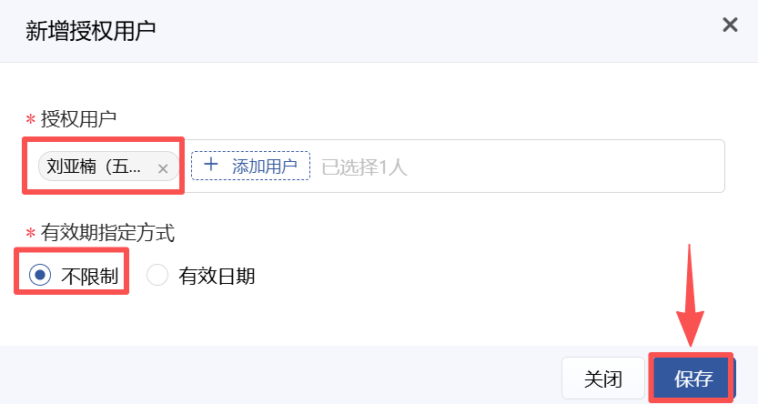

保存授权信息

# 开题管理

## 前置条件

略。

## 操作步骤

### 【研究生院】维护开题任务

功能位置：学位管理>开题管理>维护开题任务。

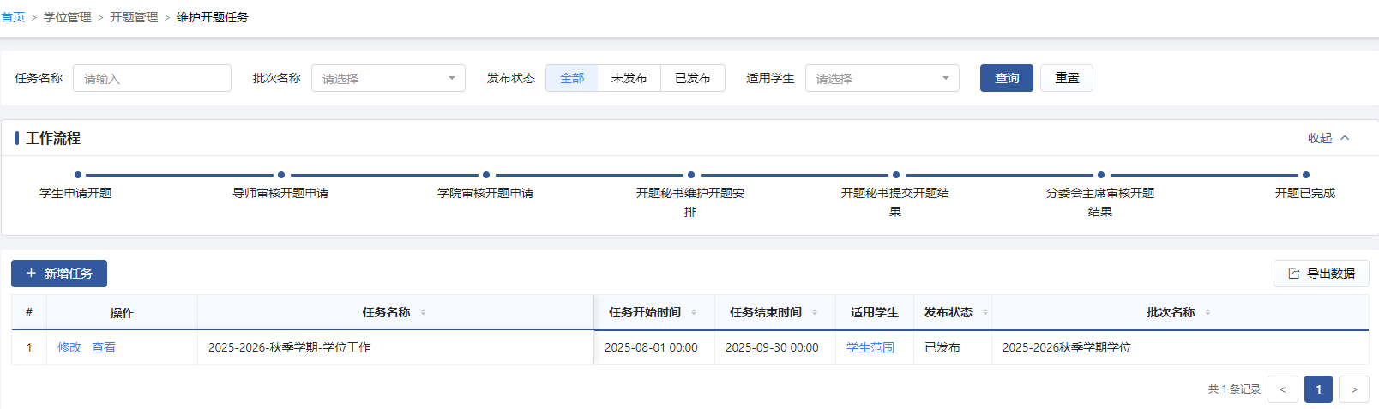

功能位置

1. 点击“新增任务”开始维护开题任务。

批次名称：如不存在相应学位批次，则到学位管理-学位基础数据-维护学位批次功能中新增。

适用学生：支持选择全部学生、指定学生范围、指定学生名单。

1. 维护完成后点击“发布”，发布后学生即可在任务时间范围内进行申请。

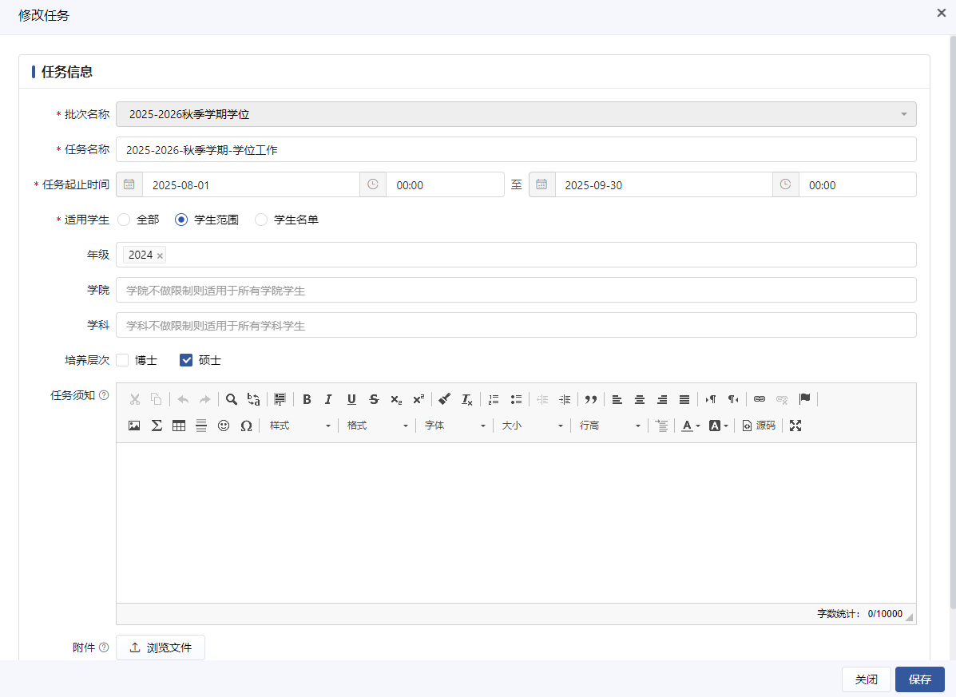

新增任务

### 【学生】维护开题申请

功能位置：学位管理>开题管理>维护开题申请。

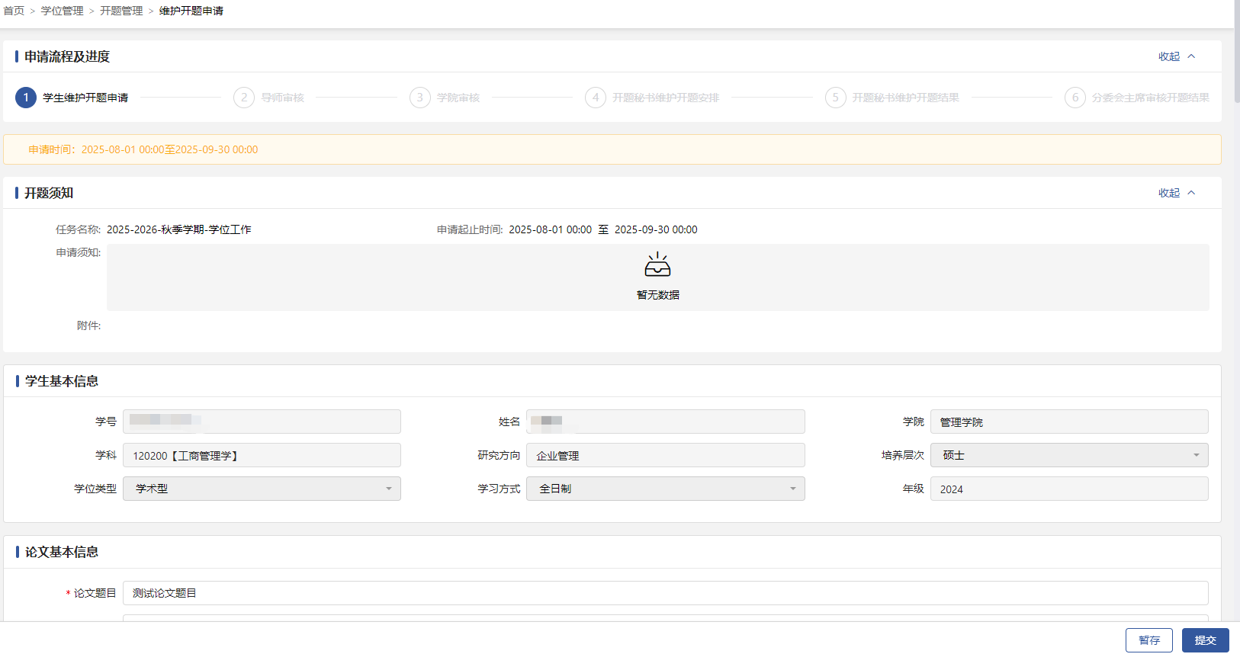

维护开题申请1

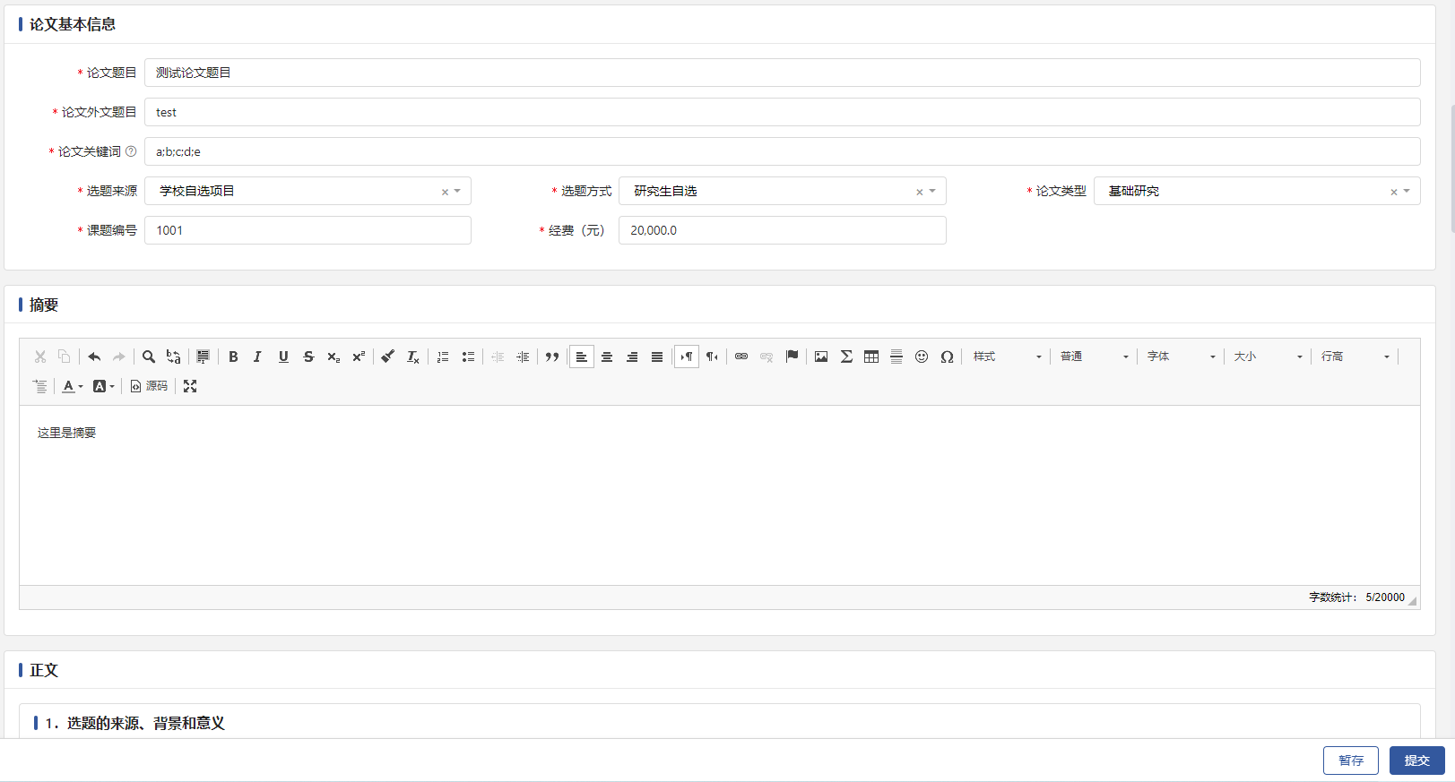

维护开题申请2

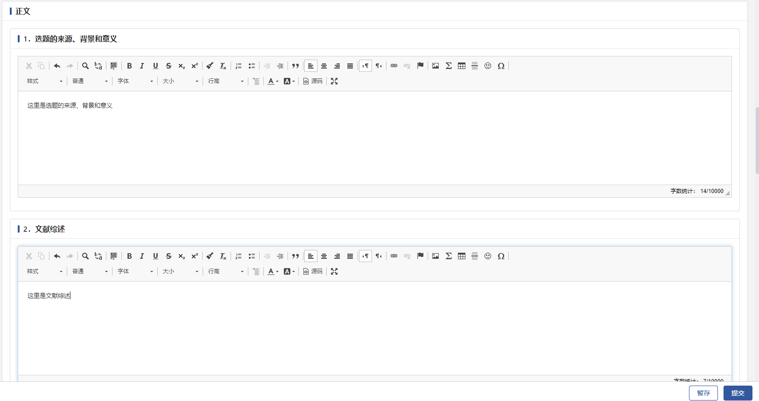

维护开题申请3

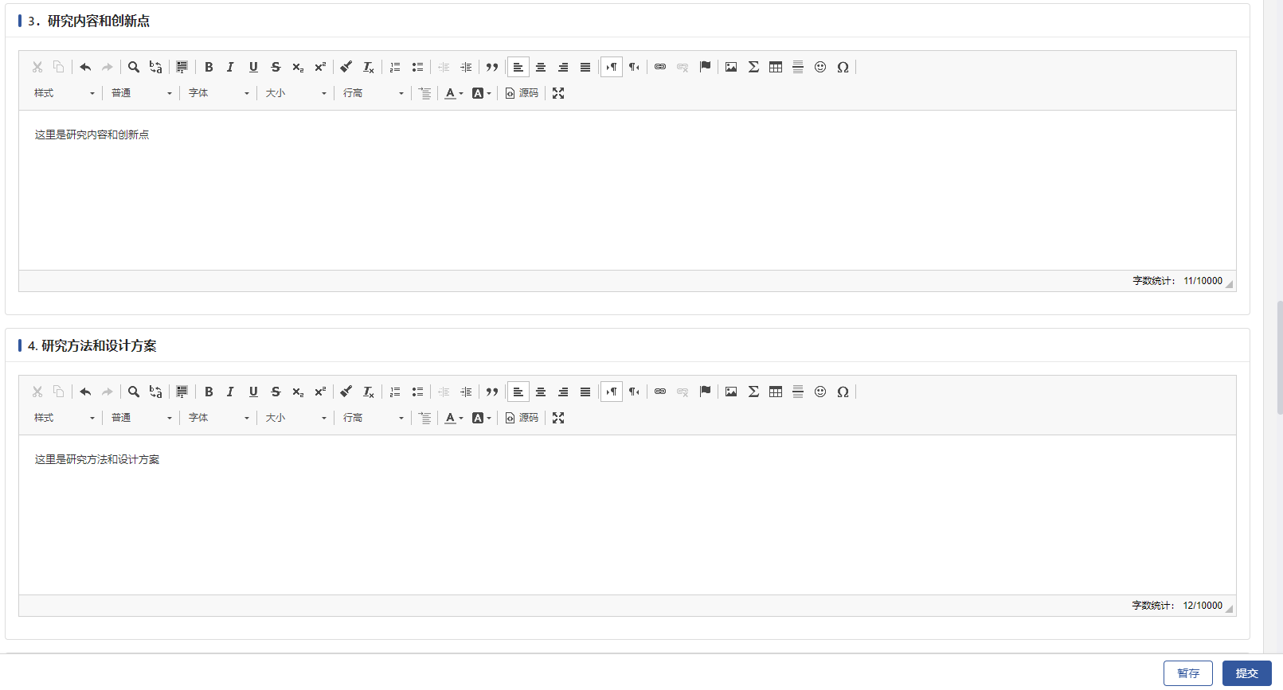

维护开题申请4

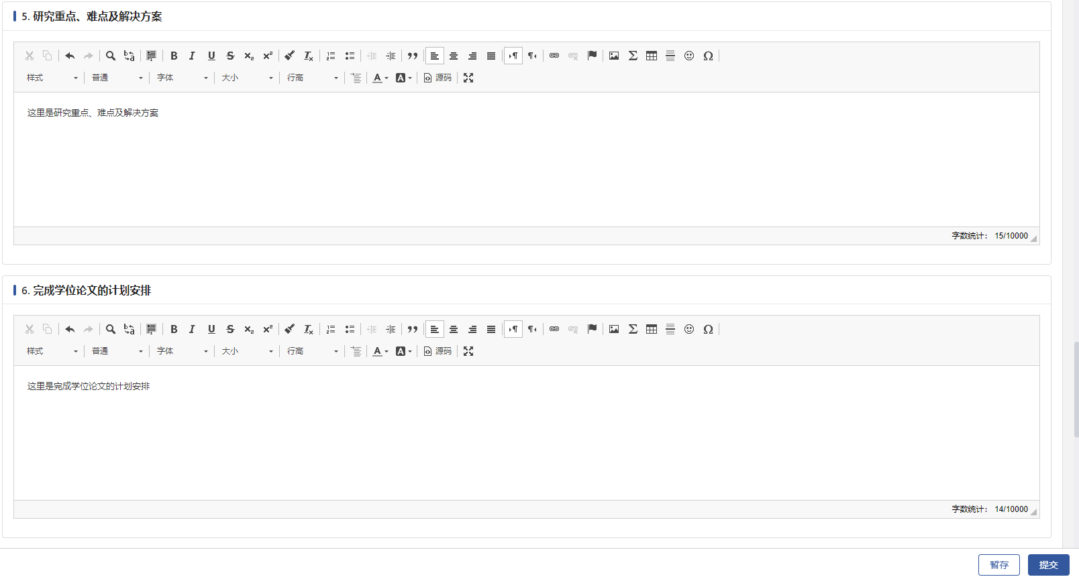

维护开题申请5

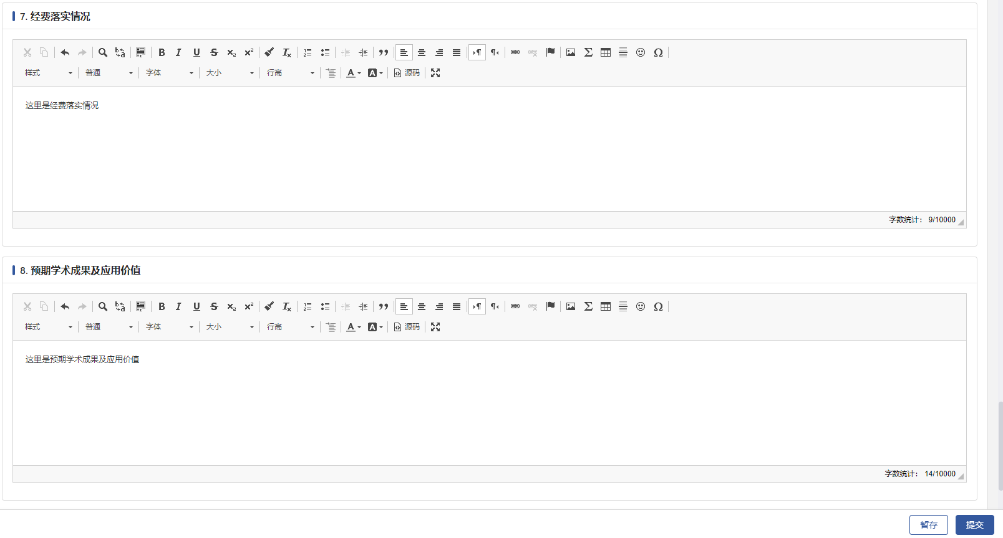

维护开题申请6

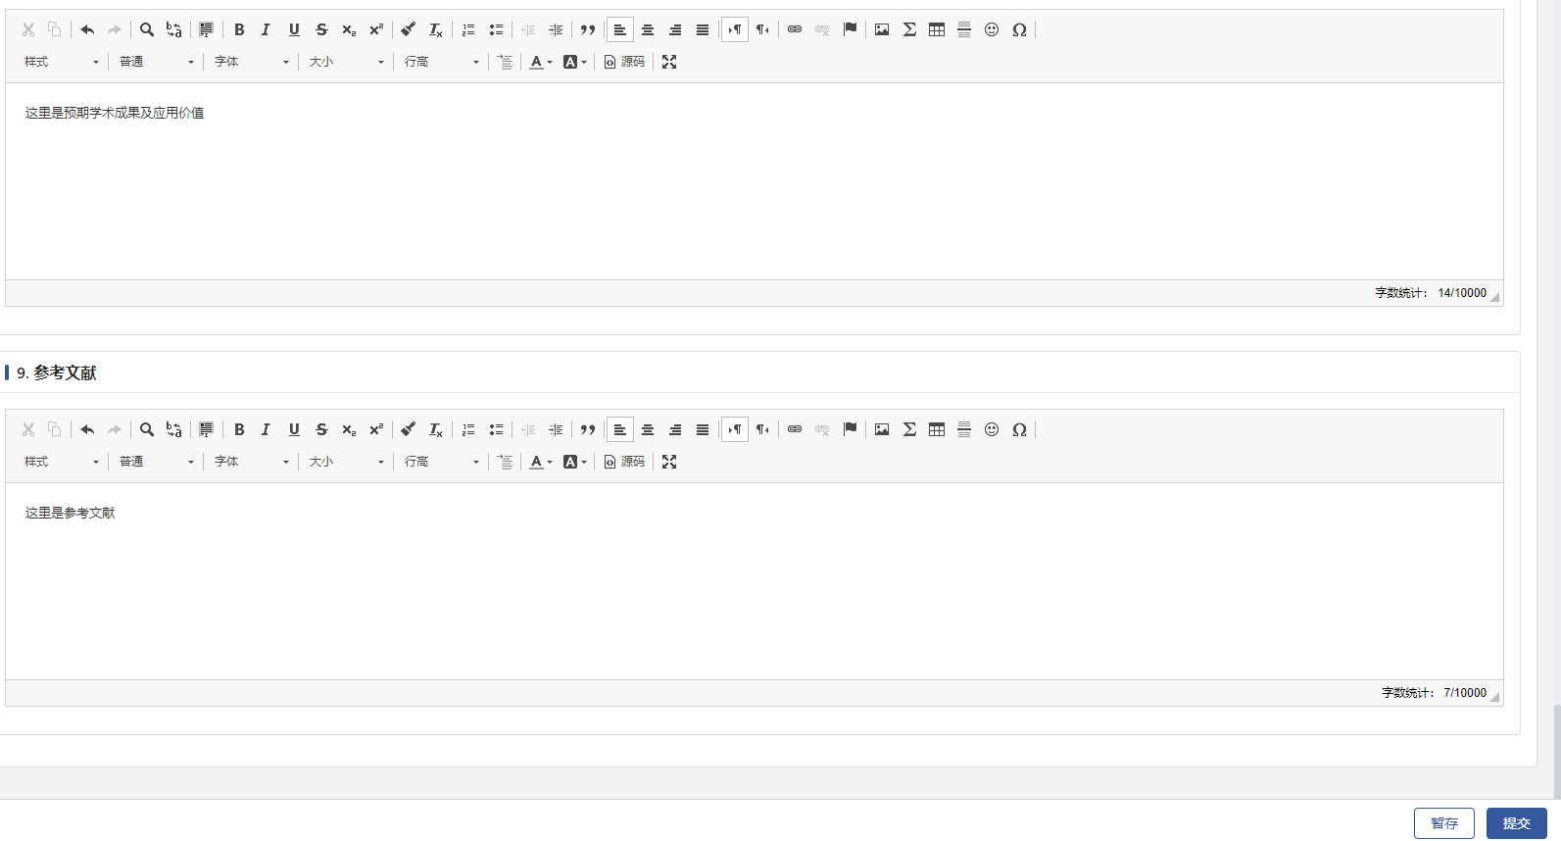

维护开题申请7

1. 学生需在任务时间范围内提交开题申请。
2. 学生申请论文开题时，需维护论文中外文题目、关键词、选题来源、选题方式、论文类型、课题编号、经费等论文基本信息。
3. 学生申请论文开题时，需维护正文信息，含选题的来源、背景和意义，文献综述，研究内容和创新点，研究方法和设计方案，研究重点、难点及解决方案，完成学位论文的计划安排，经费落实情况，预期学术成果及应用价值，参考文献。
4. 学生可点击页面右下角暂存按钮，将信息暂存在本地
5. 学生完成信息填写后，点击保存按钮，将申请提交至导师审核。提交时需要学生签名，推荐微信扫码签名（扫码时手机需要连接校园网wifi，非校园网络WIFI需先登录VPN再扫码）。

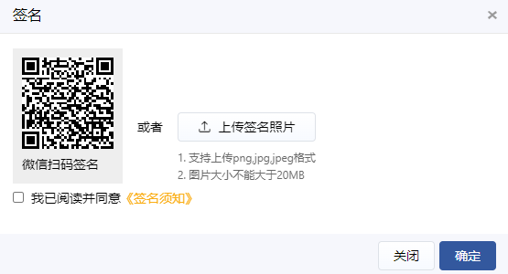

学生签名

### 【导师、学院秘书、学院分管领导】审核开题申请

功能位置：学位管理>开题管理>审核开题申请。

学生提交后，由导师、学院秘书、学院分管领导依次审核。

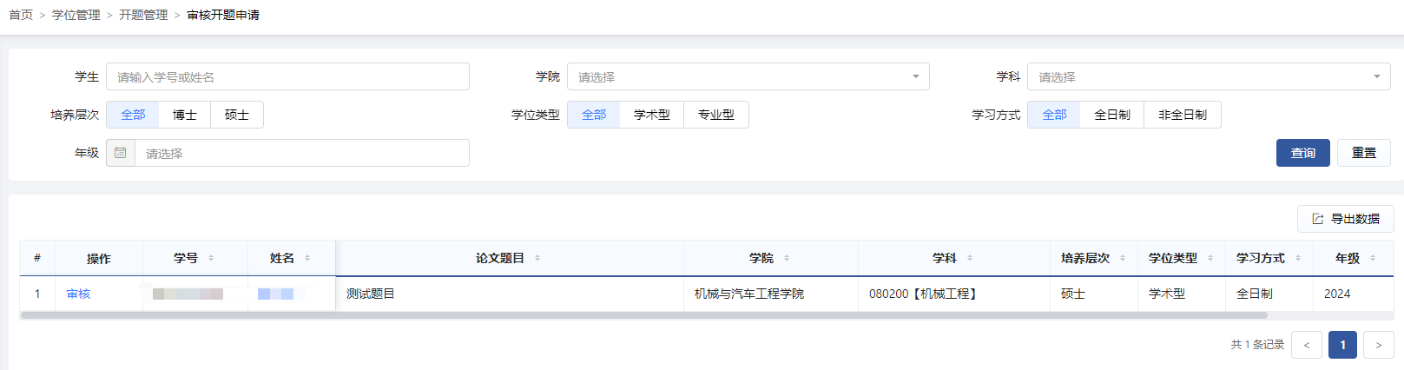

功能位置

导师、学院秘书审核不通过时需维护不通过原因退回学生修改，审核通过需维护意见，扫码签名（或上传签名图片）。

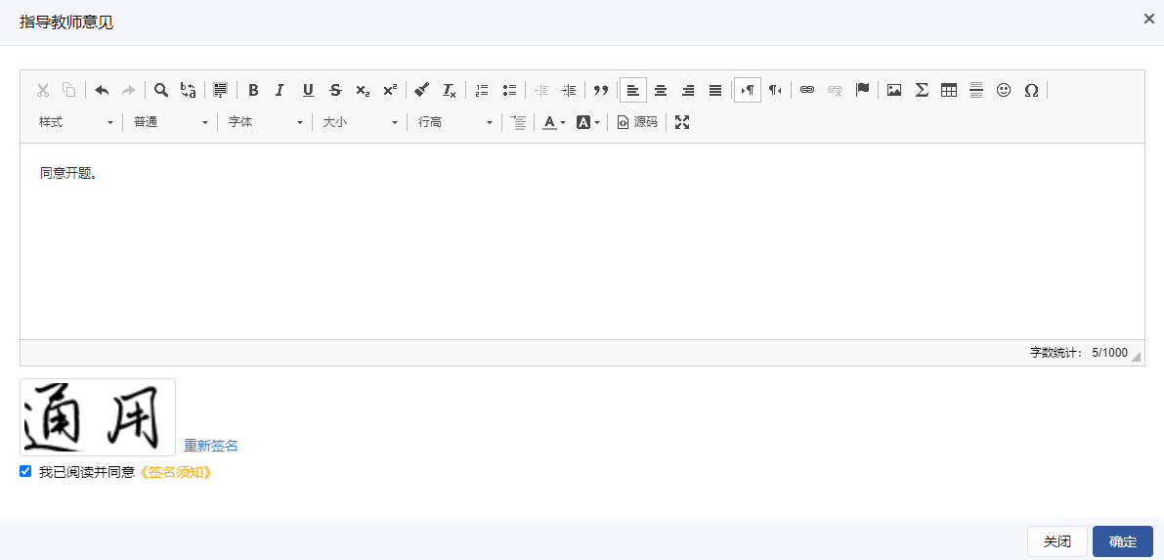

导师审核

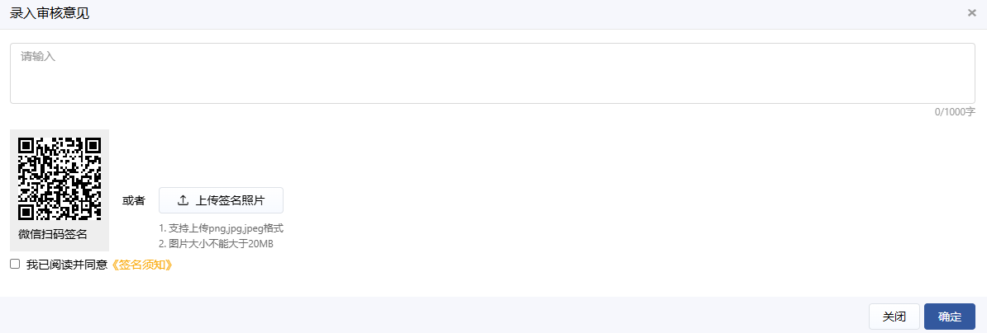

学院秘书审核

### 【学院秘书】维护开题秘书

功能位置：学位管理>开题管理>维护开题秘书。

维护开题秘书不在流程范围内，可随时进行维护。

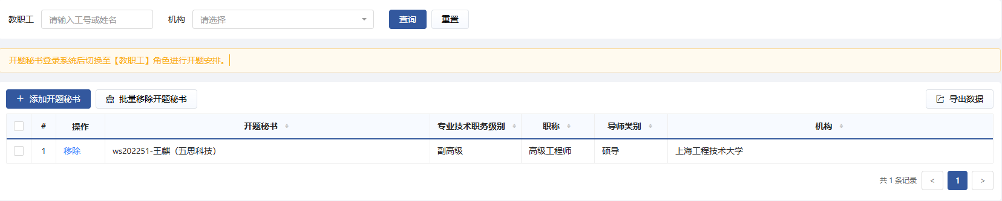

功能位置

秘书指定开题秘书，开题秘书可以为多人，点击“添加开题秘书”维护秘书。

### 【开题秘书】维护开题安排

功能位置：学位管理>开题管理>维护开题安排。

开题秘书应通过“教职工”角色登录系统，通过上述功能位置找到本功能。

功能位置

第一步：点击“新增开题安排”，维护开题安排基本信息。

开题安排基本信息

第二步：维护开题安排成员信息。

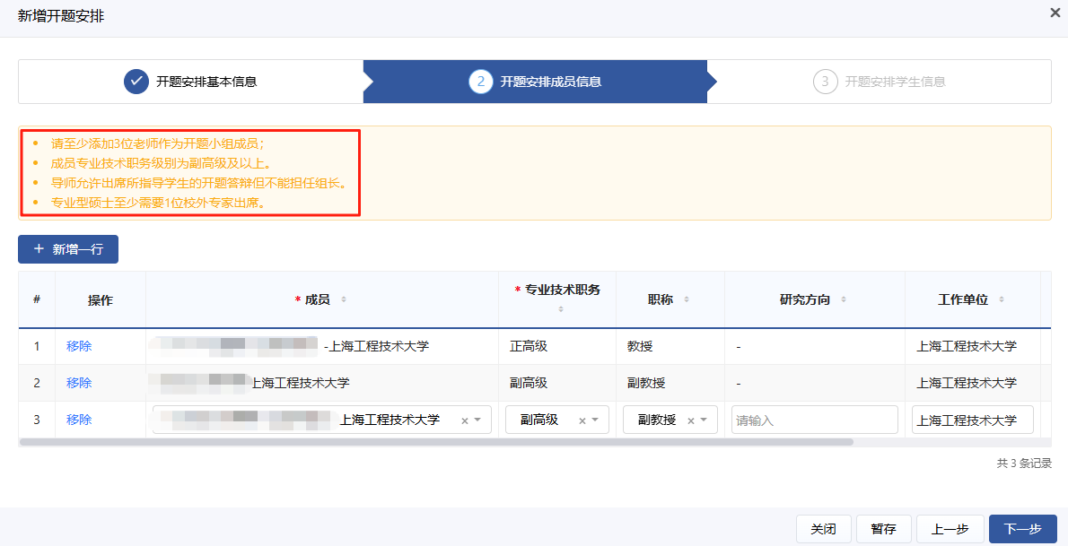

开题安排成员信息

第三步：维护开题安排学生信息。

1. 添加学生，可以为学生生成小组时间排序。

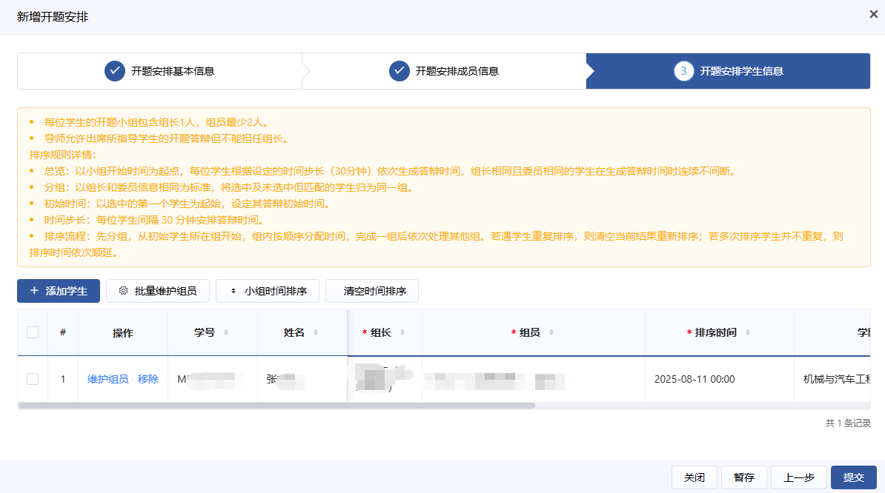

开题安排学生信息

1. 点击维护组员功能，支持为学生灵活分配出席成员信息。

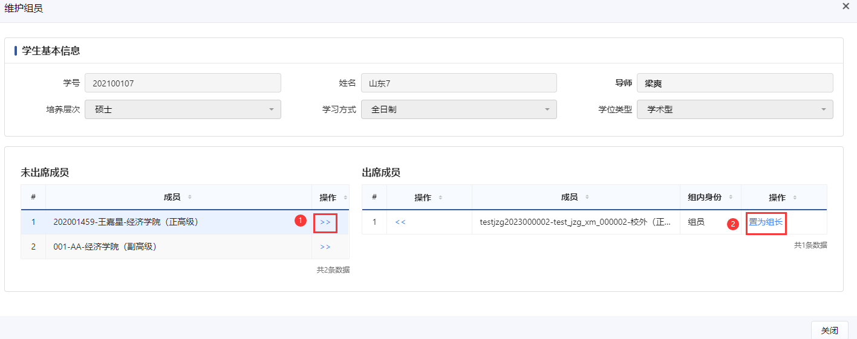

维护出席委员

### 【分委会主席】审核开题安排

功能位置：学位管理>开题管理>审核开题安排。

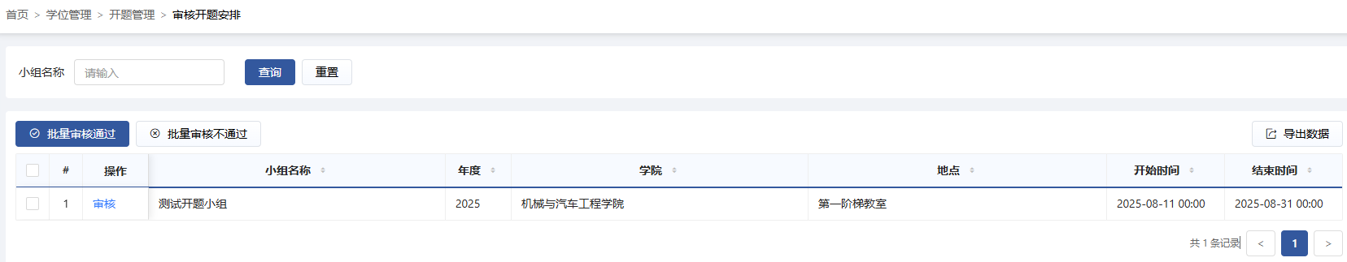

功能位置

审核通过后，系统将自动发布开题安排。

### 【开题秘书】维护开题结果

功能位置：学位管理>开题管理>维护开题结果。

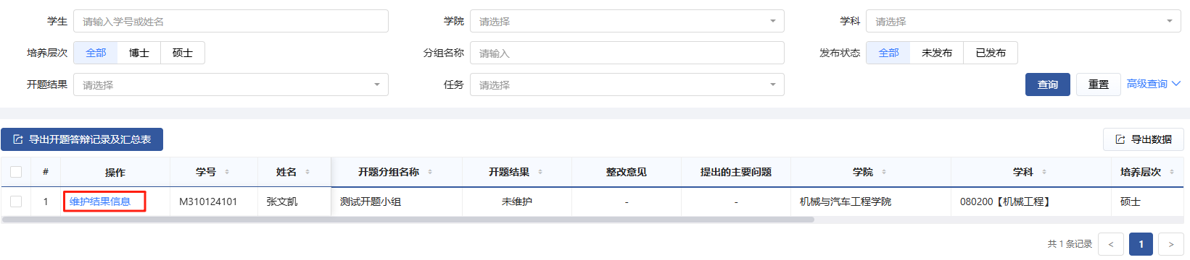

功能位置

1. 开题答辩结束后，开题秘书在系统中维护开题结果。
2. 开题结果：
   1. 通过，学生进入中期考核环节。
   2. 不通过，将重新开始开题。
3. 开题秘书维护开题结果时，需要维护专家签名，支持两种签名方式：微信扫码签名（需手机提前连接校园网WIFI或登录手机端vpn）、上传签名图片。

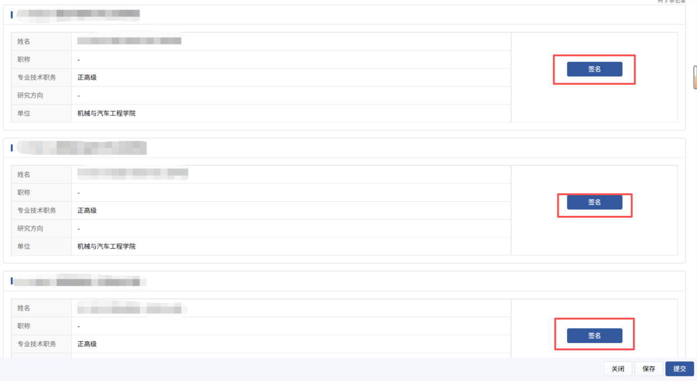

1. 支持开题秘书在提交开题结果后再补录学生的整改意见、答辩时提出的主要问题及学生回答的简要内容，委员投票情况等信息。

### 【分委会主席】审核开题结果

功能位置：学位管理>开题管理>审核开题结果。

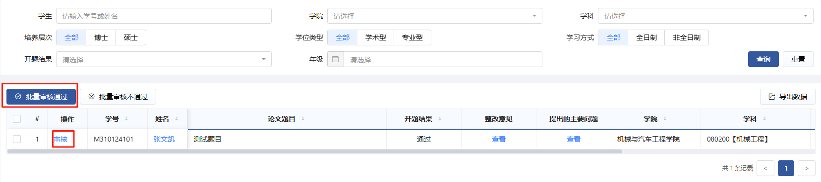

功能位置

审核通过后，系统将自动发布开题结果。

### 【学生】申请完善开题信息

功能位置：学位管理>开题管理>申请完善开题信息。

所有学生均需完善开题信息，提交开题完善信息页面将自动抓取此前提交的开题信息，学生在此基础上修改完善即可。点击提交按钮，提交到导师处进行审核。

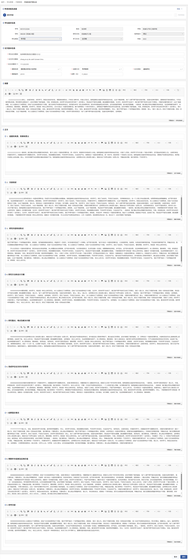

### 【导师】审核开题信息完善申请

功能位置：学位管理>开题管理>审核开题信息完善申请。

导师审核学生提交的开题信息完善申请，审核通过后，开题工作结束。

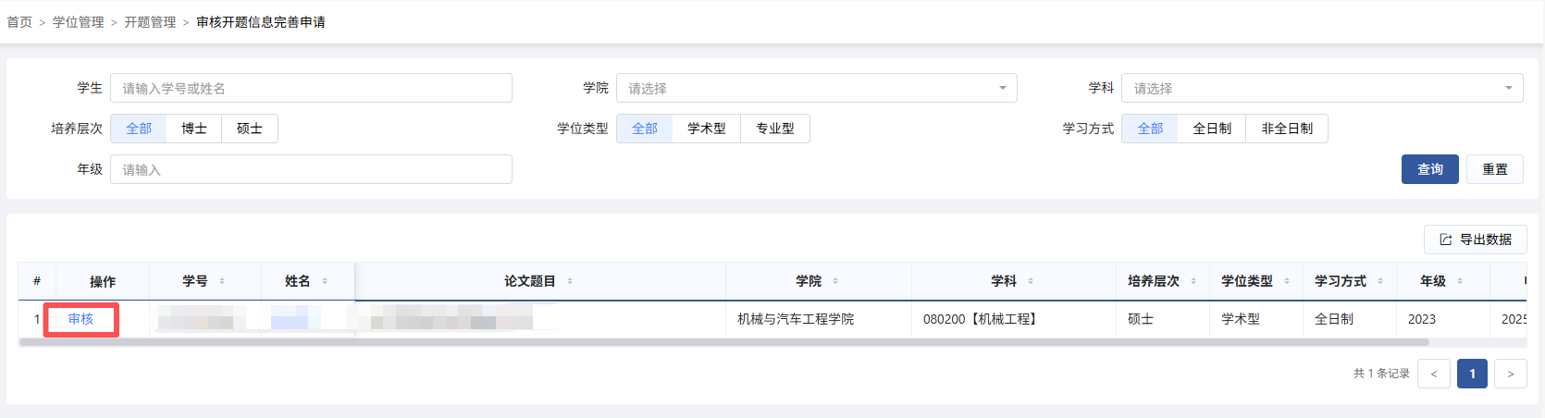

### 【研究生院、学院秘书】查询开题安排

功能位置：学位管理>开题管理>查询开题安排。

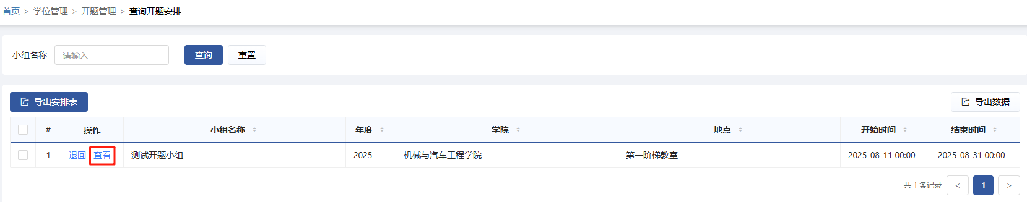

点击查看，查看开题安排明细。

（在维护开题结果前）点击退回，将答辩安排退回至开题秘书修改。

### 查询开题批次进度

功能位置：学位管理>开题管理>查询开题批次进度。

研究生院分管领导、学位管理员、学院秘书、学院分管领导、导师查询学生开题进度。

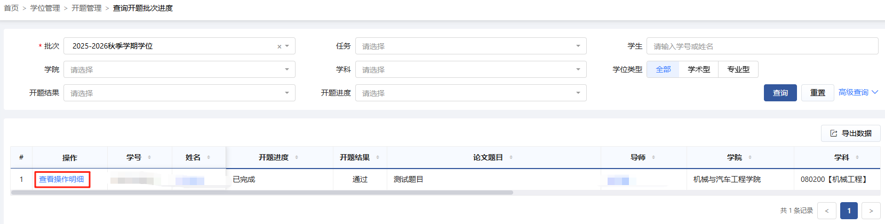

功能位置

点击查看操作明细功能，可以查看开题进度信息：

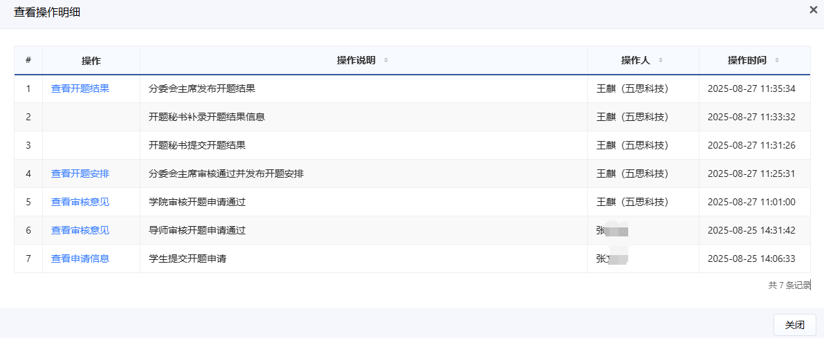

查看操作明细

## 常见问题

1. 学院秘书维护开题秘书可在全校范围内选择教职工，指定后的教职工可担任该学院开题秘书，同一个开题秘书可在多个院系进行开题安排以及结果的维护。
2. 开题秘书维护开题安排时可将同一时间范围内参与开题答辩的所有学生维护到该小组内，灵活设置各学生的委员信息。
3. 开题秘书需使用教职工角色登录系统。

# 论文基本信息管理

## 前置条件

学生通过开题。

## 操作步骤

### 【研究生院】维护论文信息修改任务

功能位置：学位管理>论文基本信息管理>维护论文信息修改任务。

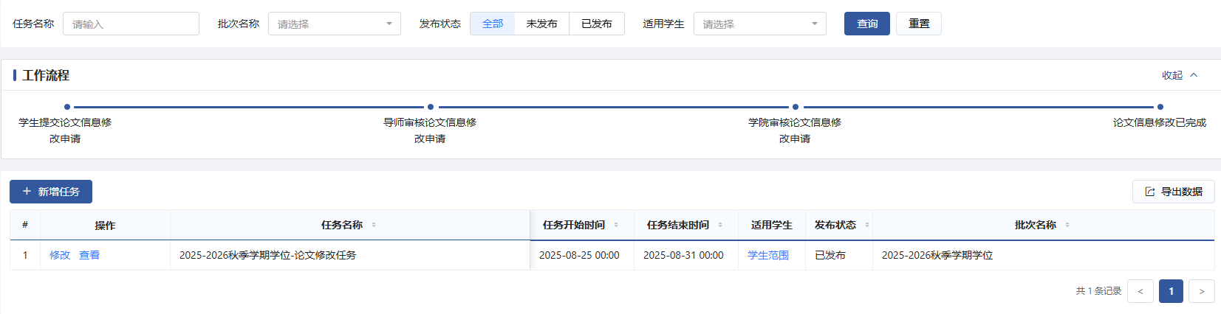

功能位置

### 【学生】维护论文信息修改申请

功能位置：学位管理>论文基本信息管理>维护论文信息修改申请。

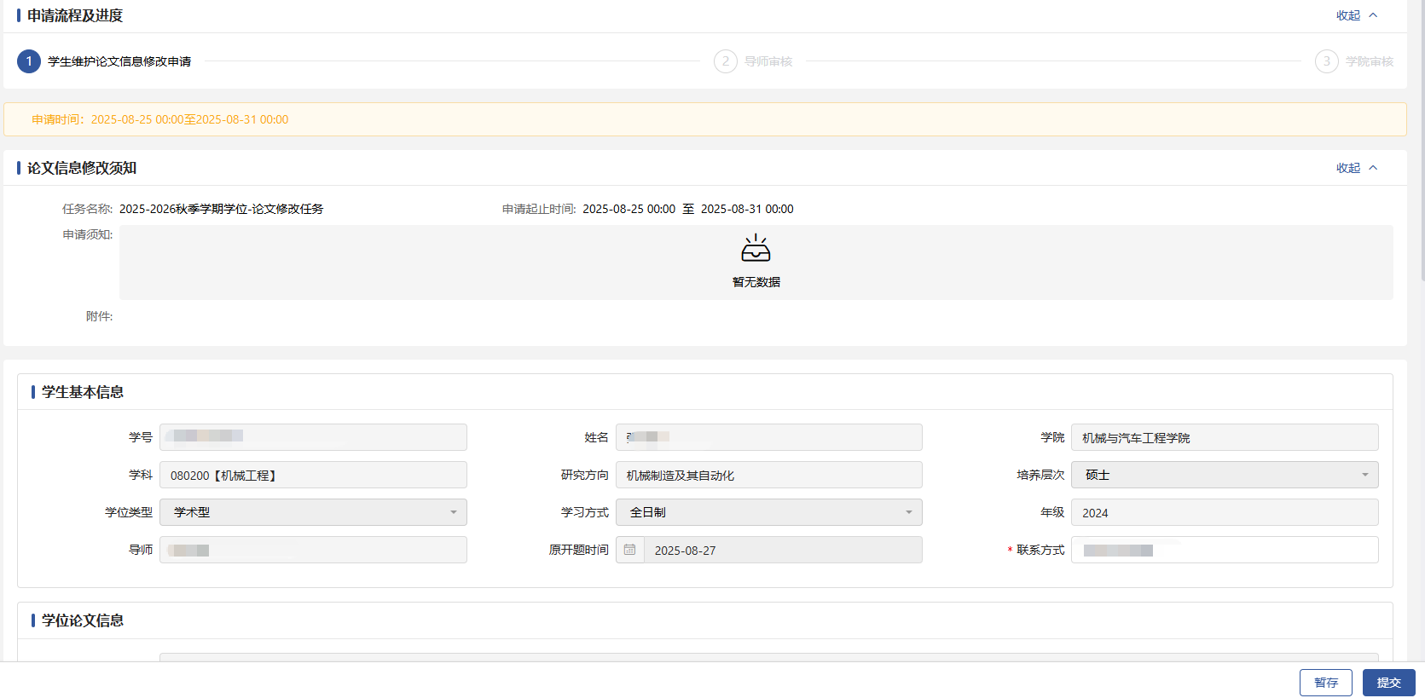

维护论文修改申请-1

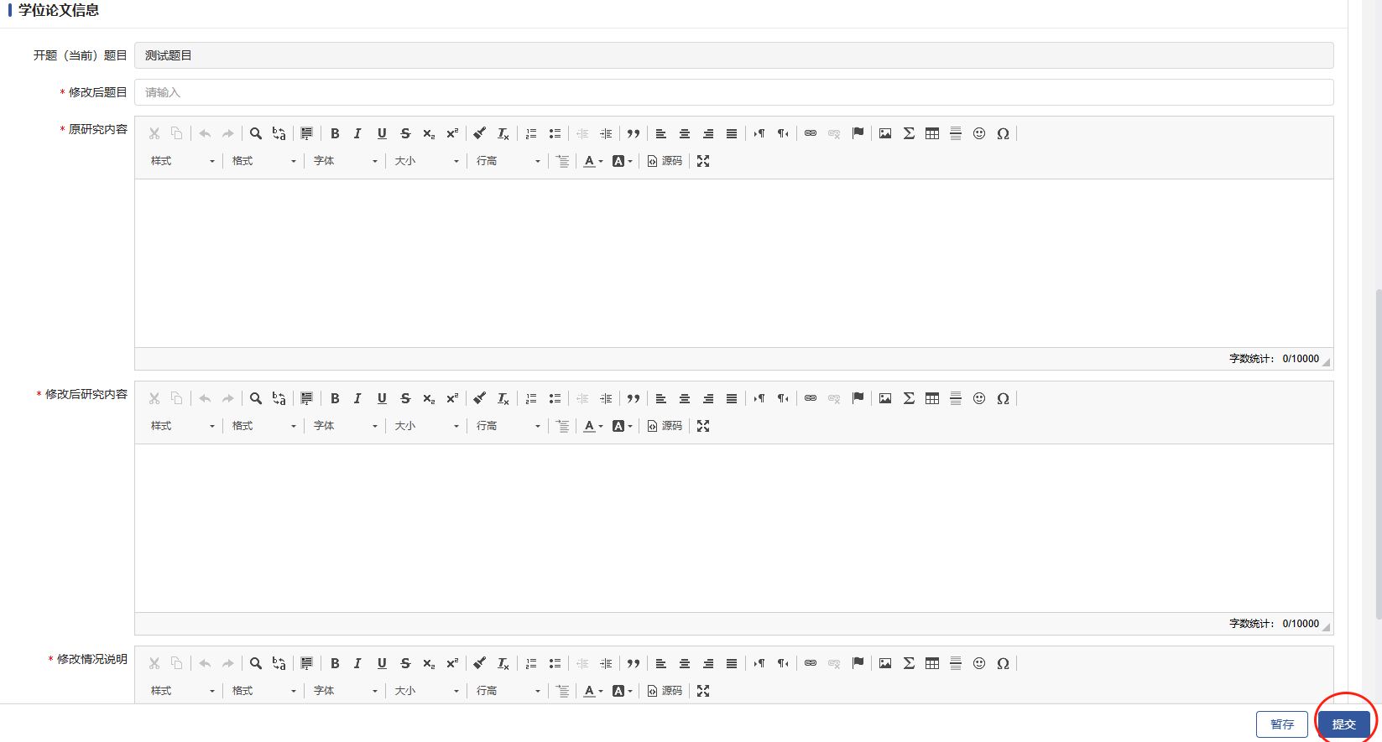

维护论文修改申请-2

### 【导师】审核论文信息修改申请

功能位置：学位管理>论文基本信息管理>审核论文信息修改申请。

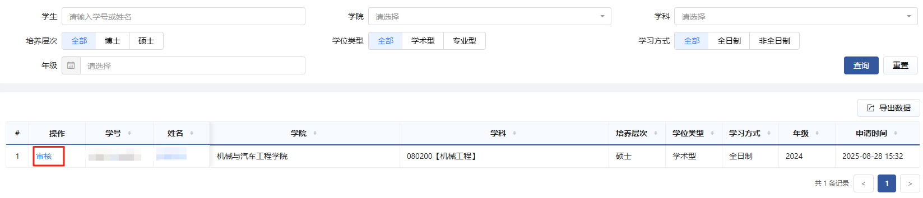

审核论文信息修改申请

### 【学院秘书】审核论文信息修改申请

功能位置：学位管理>论文基本信息管理>审核论文信息修改申请。

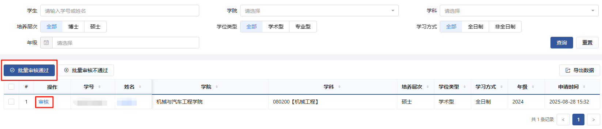

审核论文信息修改申请

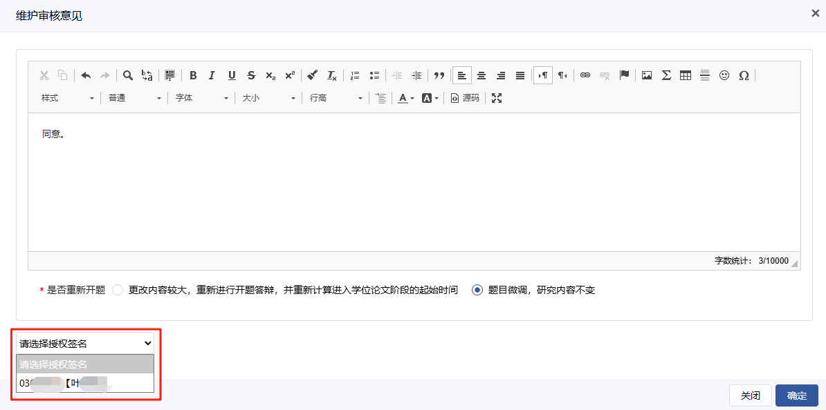

学院秘书审核论文修改申请-审核意见

1、是否重新开题：

1. 更改内容较大，重新进行开题答辩，并重新计算进入学位论文阶段的起始时间。如选择此项，在点击确定后，学生可发起新一轮开题申请。
2. 题目微调，研究内容不变。如选择此项，在点击确定后，系统自动更新学生开题信息。
3. 请选择授权签名：此处需要选择学院分管领导授权给审核人（学院秘书）的签名，如未授权，本处则无法选择学院分管领导签名。授权操作方式如下：
4. 由学院分管领导通过【协同办公-我的签名】功能，先维护个人签名，然后授权本人签名给学院秘书：

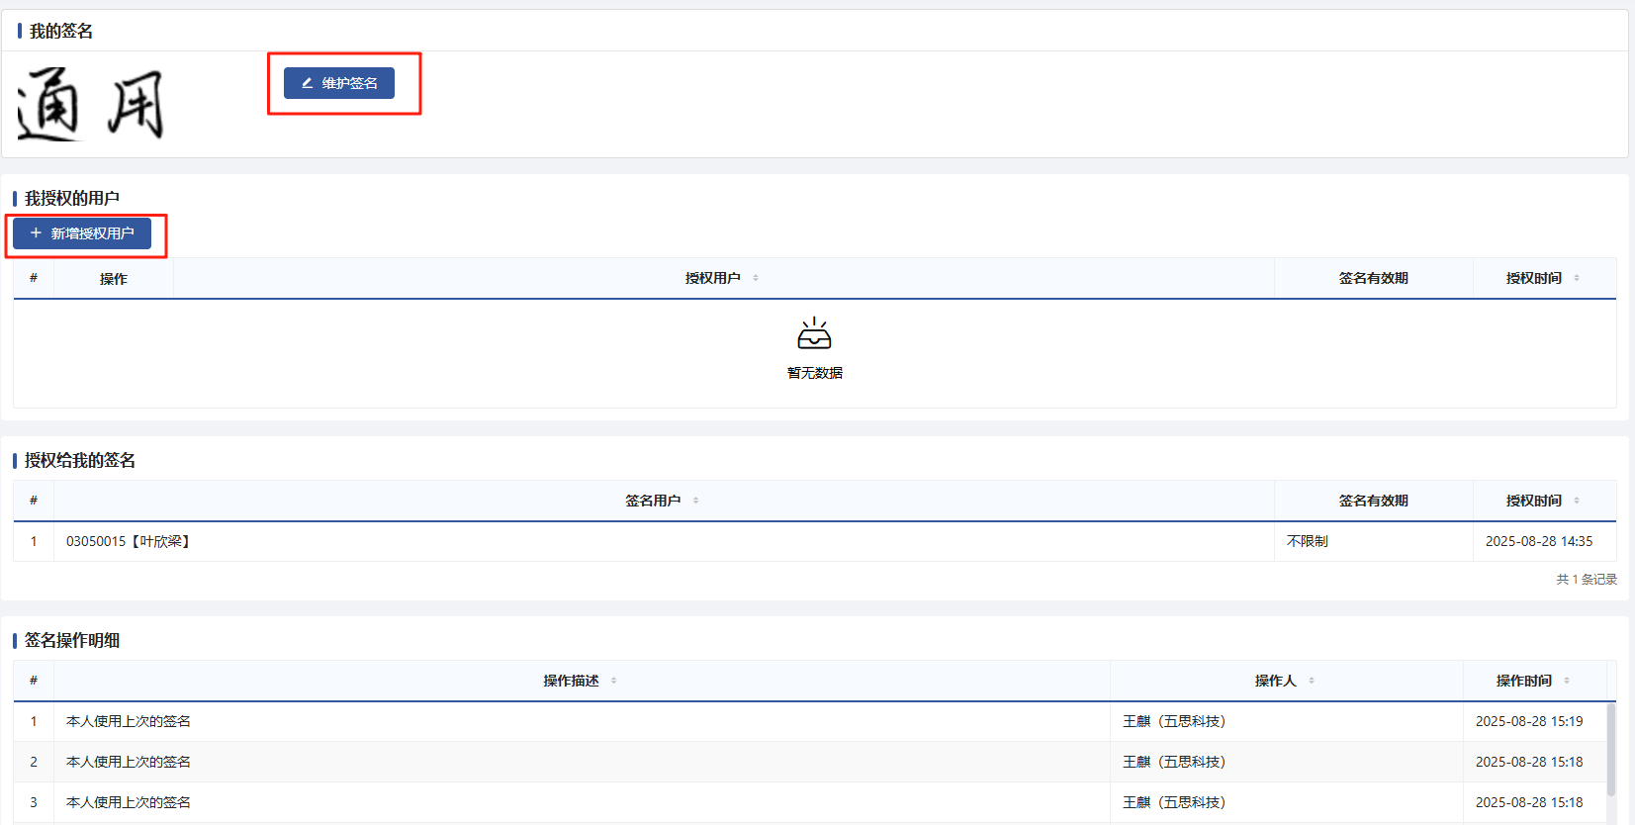

功能位置

1. 维护个人签名，支持手机扫描二维码后通过手机签字板签名，也支持直接上传个人签名：

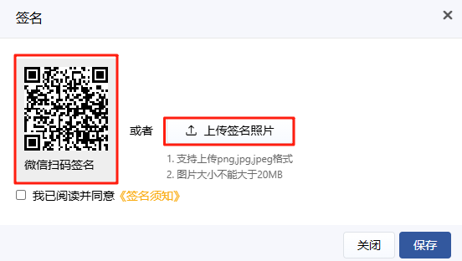

维护签名

1. 学院分管领导将个人签名授权给学院秘书：

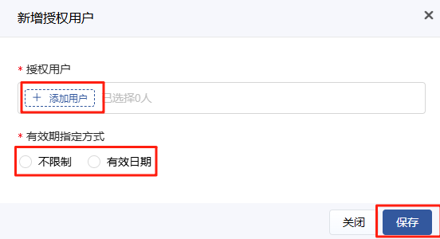

授权签名给他人

授权完成后，学院秘书即可在审核时选择学院分管领导的签名。通过系统导出的论文题目修改申请表，将显示学院秘书的审核结果+学院分管领导的签名。

### 查询论文信息修改申请进度

功能位置：学位管理>论文基本信息管理>查询论文信息修改申请进度。

研究生院分管领导、学位管理员、学院秘书、学院分管领导、导师可以查看学生论文信息修改申请进度。

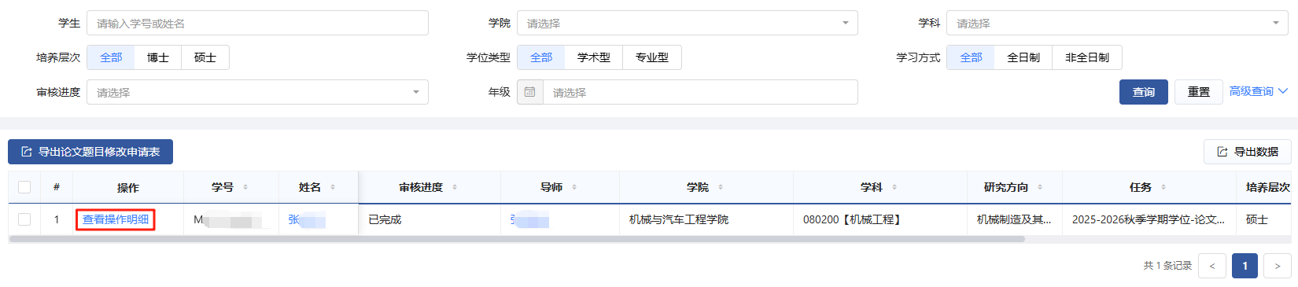

查看论文信息修改申请进度

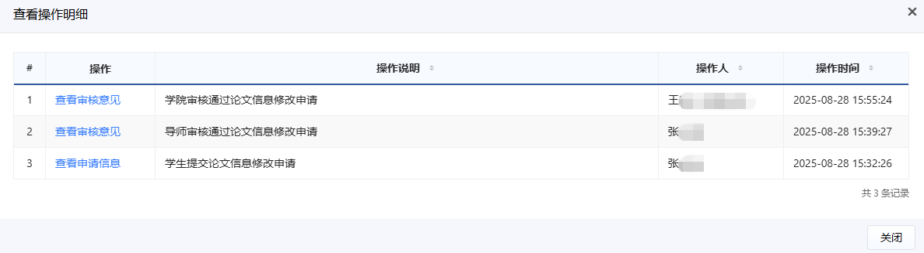

查看操作明细

# 中期考核管理

## 前置条件

学生通过开题。

## 操作步骤

### 【研究生院】维护中期考核任务

功能位置：学位管理>中期考核管理>维护中期考核任务。

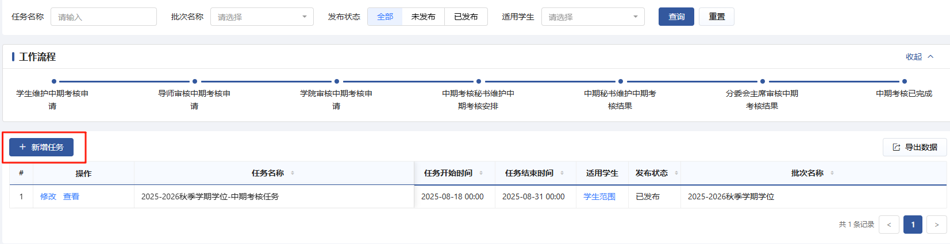

功能位置

### 【学生】维护中期考核申请

功能位置：学位管理>中期考核管理>维护中期考核申请。

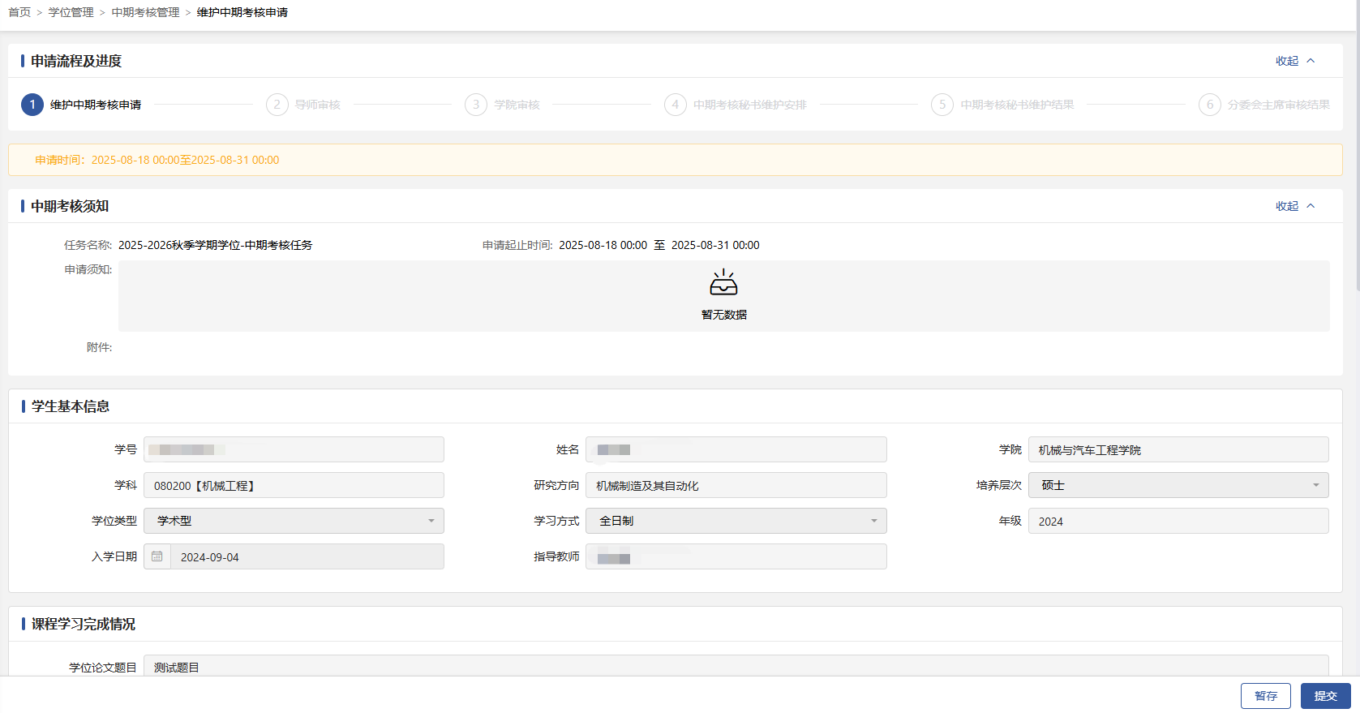

功能位置

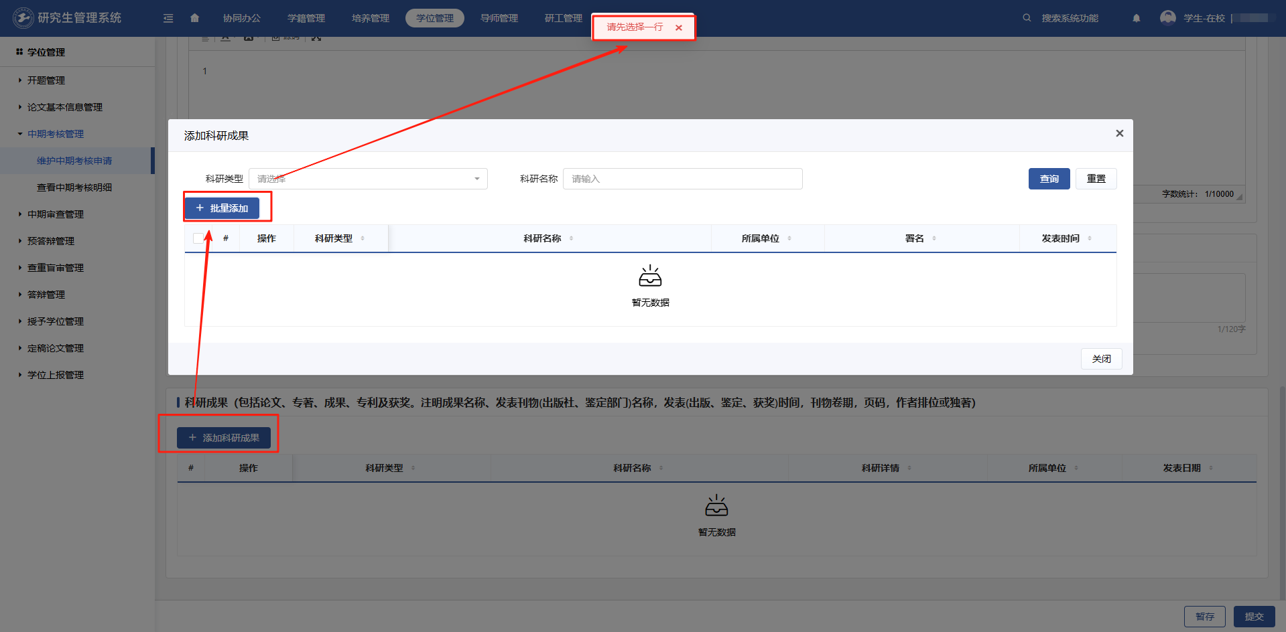

添加科研成果

在添加科研成果时，如果系统提示“请先选择一行”，则代表**当前没有可供选择的（经导师审核通过的）科研信息**，需要到【研工管理-学生科研管理-维护科研信息】功能新增科研信息并提交导师审核，如下图：

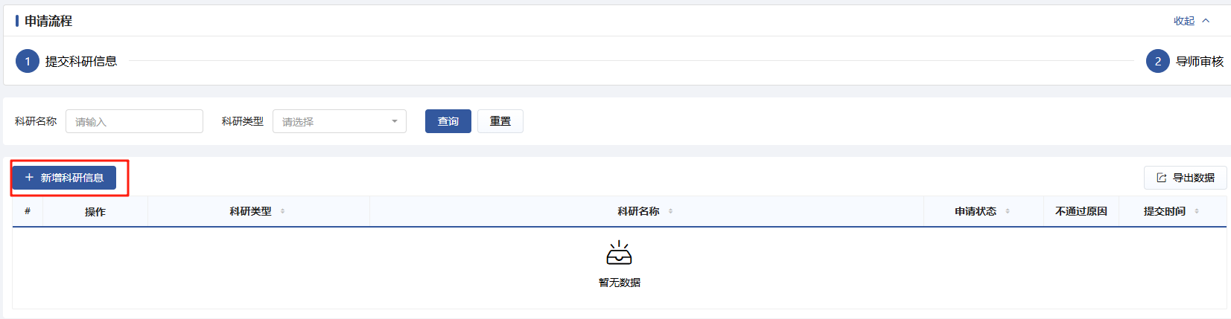

学生新增科研信息

学生提交科研申请后，需要导师审核。导师需通过系统【研工管理-学生科研管理-审核学生科研】功能审核学生科研，如下图：

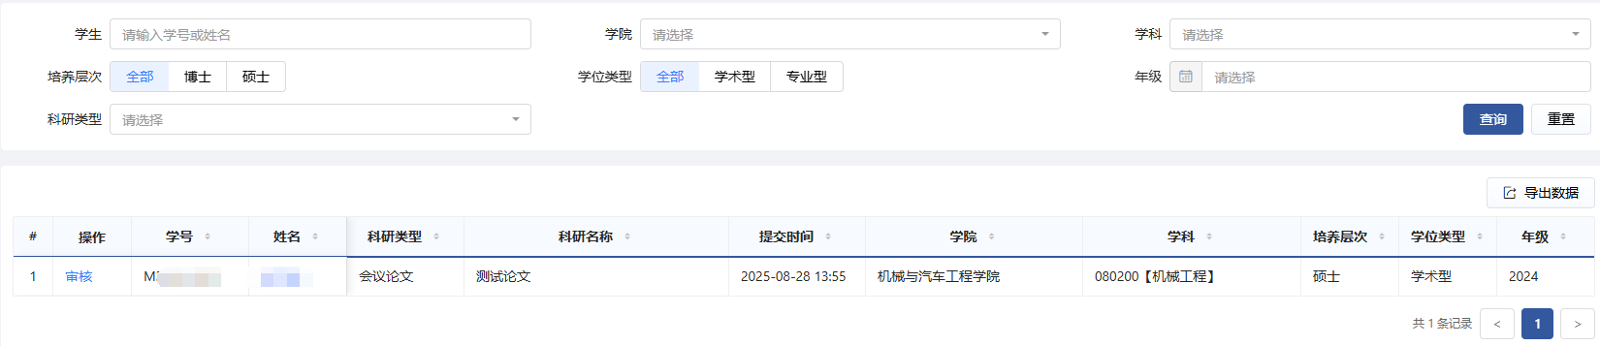

导师审核学生科研

回到【学位管理-中期考核管理-维护中期考核申请】，添加科研成果，系统将显示**经过导师审核通过的科研**，如下图：

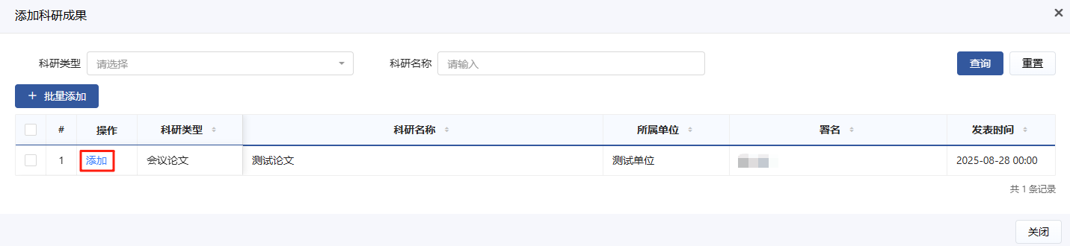

学生添加（经导师审核通过的）科研到中期考核申请中

### 【导师】审核中期考核申请

功能位置：学位管理>中期考核管理>审核中期考核申请。

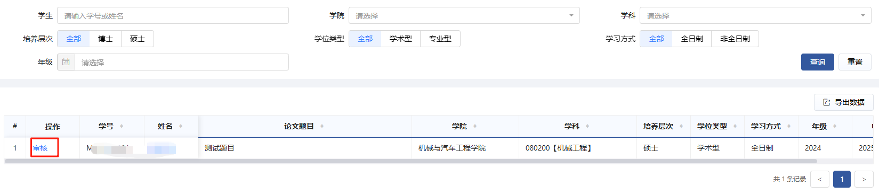

功能位置

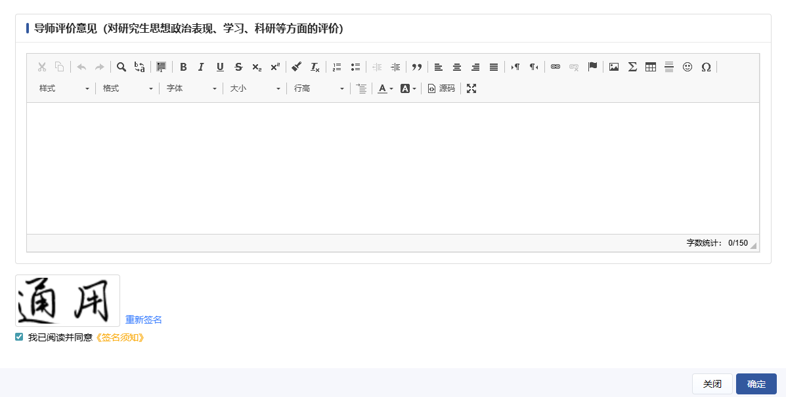

导师评价意见

### 【学院秘书】审核中期考核申请

功能位置：学位管理>中期考核管理>审核中期考核申请。

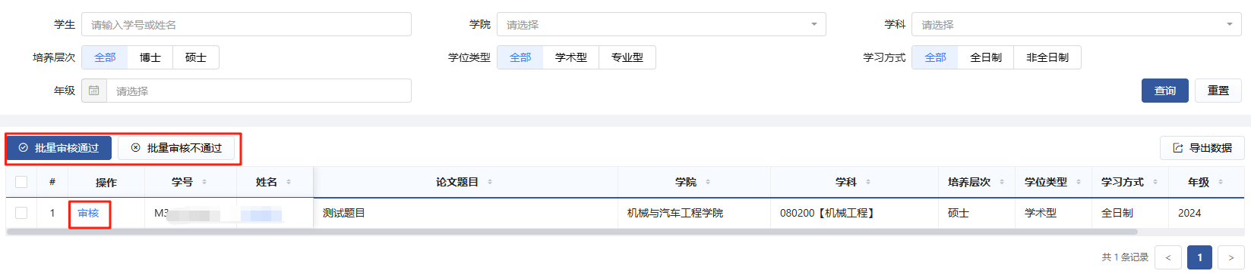

功能位置

### 【学院秘书】维护中期考核秘书

功能位置：学位管理>中期考核管理>维护中期考核秘书。

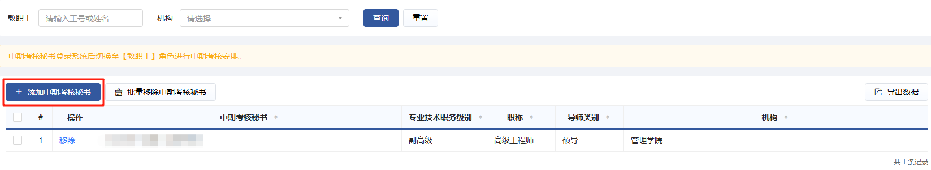

功能位置

可以设置多位中期考核秘书，也可以将本人设置为中期考核秘书。中期考核秘书需要通过教职工角色登录系统开展相关工作。

### 【中期考核秘书】维护中期考核安排

功能位置：学位管理>中期考核管理>维护中期考核安排。

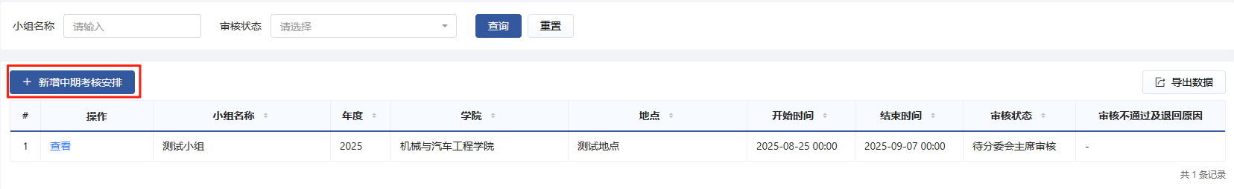

功能位置

中期考核安排，共分三步，分别是维护基本信息、专家、学生，具体如下：

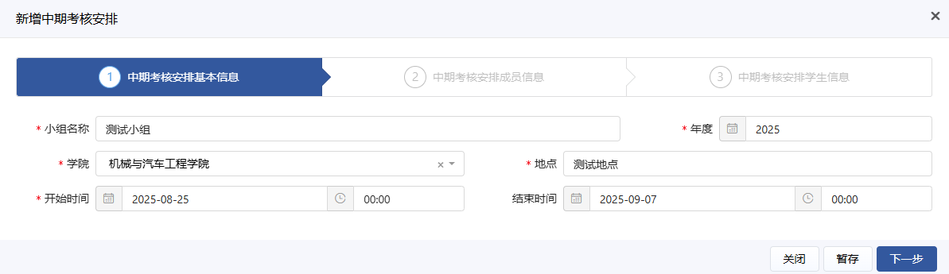

新增中期考核安排-基本信息

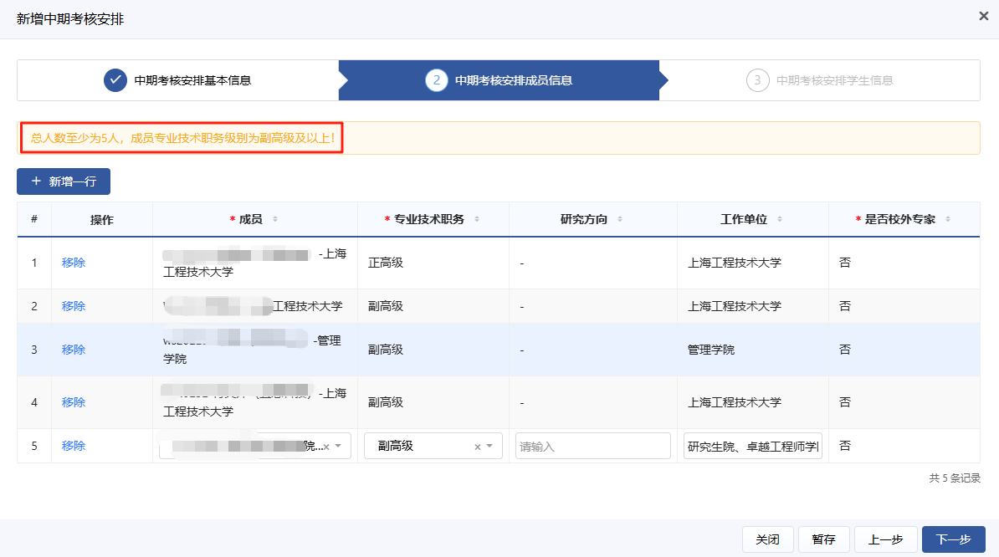

新增中期考核安排-成员信息

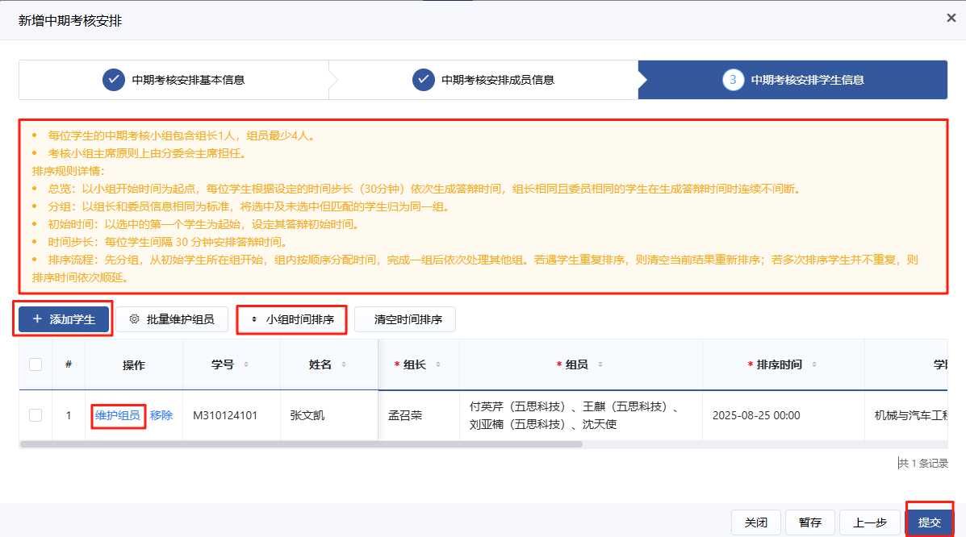

新增中期考核安排-学生信息

添加学生：将一个或多个学生添加到考核安排中来。

维护组员/批量维护组员：单一设置或批量设置考核组长和组员。

小组时间排序：设置学生排序顺序及时间。

### 【分委会主席】审核中期考核安排

功能位置：学位管理>中期考核管理>审核中期考核安排。

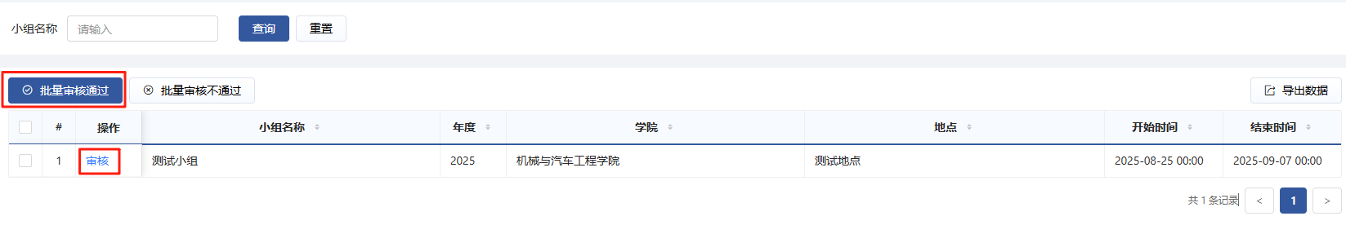

功能位置

审核通过后，系统将自动发布中期考核安排。

### 【中期考核秘书】维护中期考核结果

功能位置：学位管理>中期考核管理>维护中期考核结果。

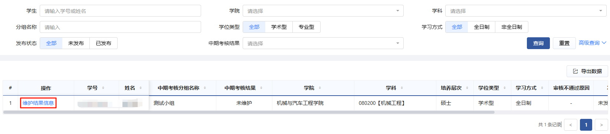

功能位置

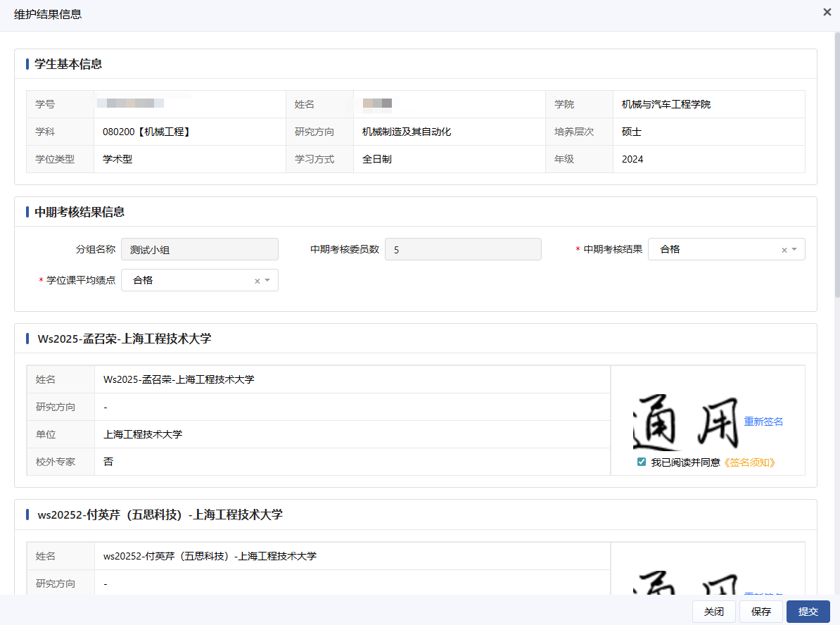

维护结果信息-1

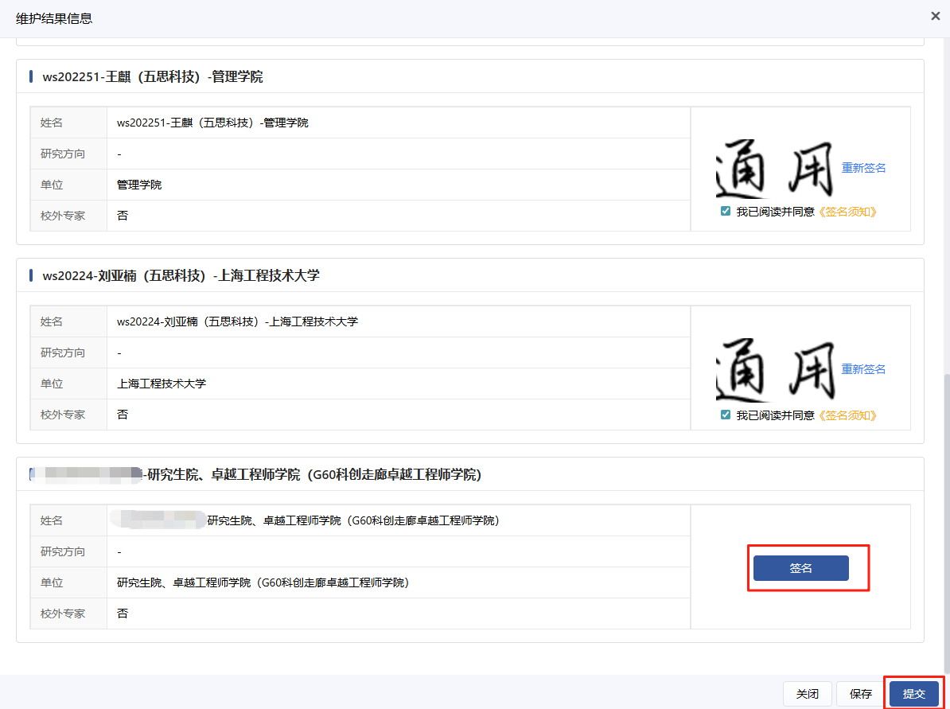

维护结果信息-2

### 【分委会主席】审核中期考核结果

功能位置：学位管理>中期考核管理>审核中期考核结果。

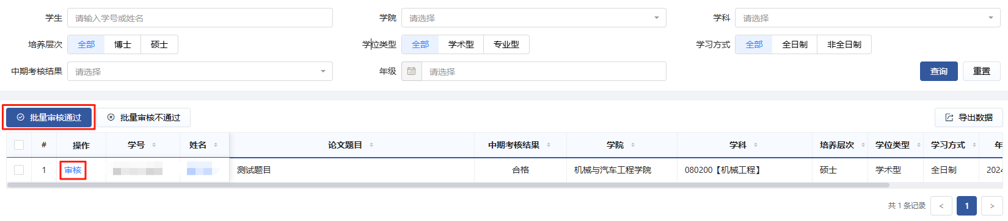

功能位置

审核通过后，系统将自动发布中期考核结果。

### 【研究生院、学院秘书】查询中期考核安排

功能位置：学位管理>中期考核管理>查询中期考核安排。

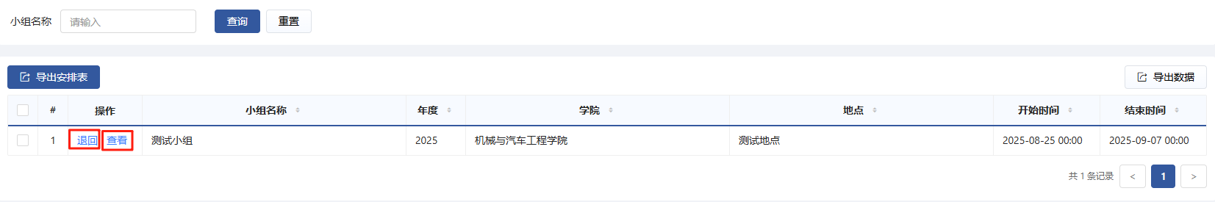

功能位置

在中期考核秘书维护考核结果前，研究生院管理员、学院秘书可将中期考核安排退回至中期考核秘书调整，中期考核秘书提交中期考核结果则不可退回。

### 查询中期考核批次进度

功能位置：学位管理>中期考核管理>查询中期考核批次进度。

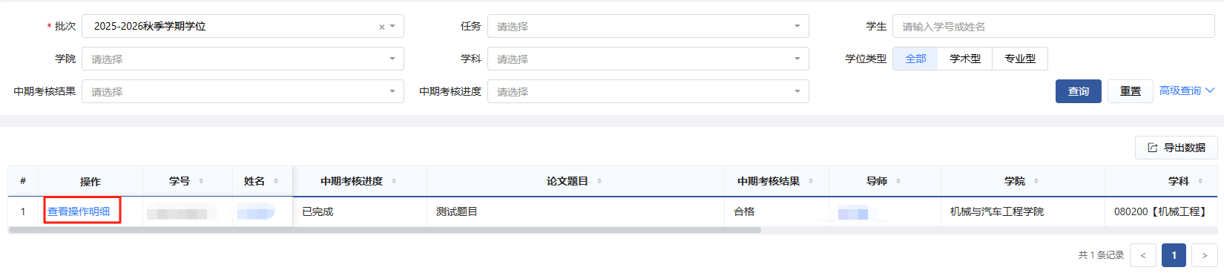

功能位置

研究生院分管领导、学位管理员、学院秘书、学院分管领导、导师可以查看学生论文信息修改申请进度。

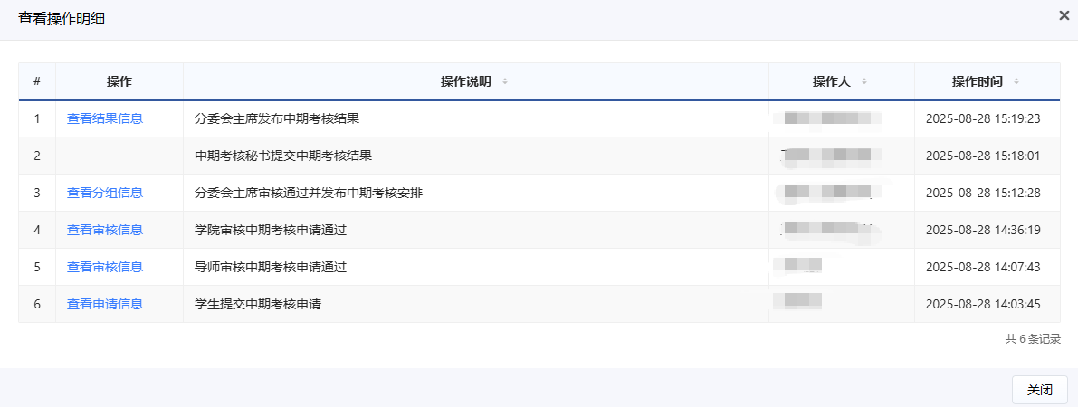

查看操作明细